ES-GFD7104W3 | A+++
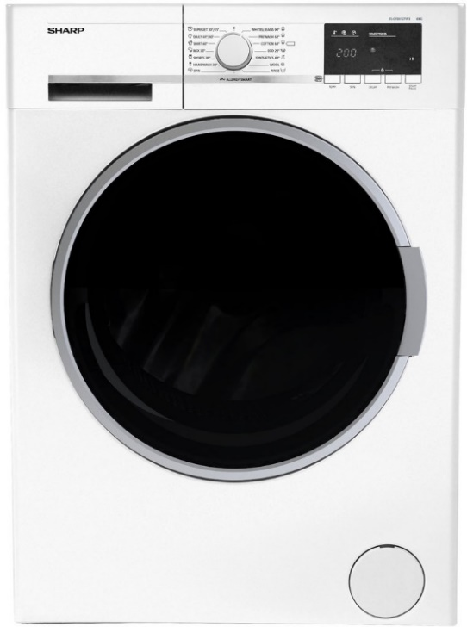
Parametry

- Energetická účinnost: A+++
- Max. náplň praní/sušení (kg): 7/0
- Otáčky odstřeďování: 1000
- Průměr dveří (cm): 47
- Hmotnost (kg): 74
- Počet programů: 15
- Hlučnost při praní (dB): 58
- Hlučnost při odstřeďování (dB): 77
- Displej: grafický LCD
- Rozměry (v-š-h): 84,5 x 59,7 x 52,7 cm
- Český ovládací panel

Vlastnosti a technologie
- Allergy Smart – Certifikovaný program pro pečlivé odstraňování alergenů a bakterií. Tento speciální program ověřený od British Allergy Foundation.
- Doublejet – Jedinečný systém promíchá vodu a detergent mnohem efektivněji s výraznou úsporou energie a vody. Systém využívá dvou trysek přímého sprchování.
- EcoLogic – Šetří Vaše peníze použitím poloviční náplně s úsporou času a energií.
- WaveCabinet – Speciální design stěn pračky zaručuje lepší stabilitu a nižší hlučnost.
- SuperJet 12 – Umožňuje vyprat malé množství na teplotu 30 °C za pouhých 12 minut.
- Ochrana před přetečením – Pomáhá chránit okolí Vaší pračky v suchu a v případě nechtěného úniku vody automaticky zapne čerpadlo vody.
- Ochrana před tvorbou pěny – Příliš velké množství pěny v pračce může zabránit tomu, aby se prádlo řádně vypralo. Systém ochrany zajistí, že tyto bubliny nebudou problémem.
- Night wash - Pomáhá zajistit klidnější spánek odložením posledního hlasitého cyklu ždímání až o 10 hodin.
- Denní praní 60‘
- Stain type selection – Pomáhá dokonale vyprat i silně znečištěné prádlo pomocí úpravy cyklu praní až pro 22 různých druhů skvrn.
- Stain level selection- Tři úrovně nastavení zajišťují optimální výkon praní podle míry zašpinění prádla.

